实现用户留言显示功能
数据表字段一定要按照要求创建 不能增加或减少字段!!!!
建立两张表（20分）
一张昵称表 nickname 字段有 昵称id(nid) 昵称名(name)
建立表后先手动插入几条数据作为昵称 例如
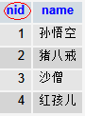
一张留言表 message 字段有 留言id(mid) 留言内容(content) 昵称id(nid)
留言id(mid)是自增类型 其中昵称id和昵称表(nickname) 的昵称id关联例如留言数据可能是
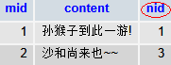
(两张表中画红圈的两个字段是关联字段)
留言页面 （20分）
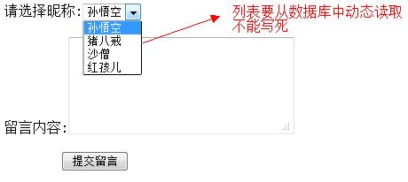
提交后要将数据写入到留言表中,mid自增,content 和nid 两个字段要插入对应的值
留言后跳转到留言列表 样式如下（30分）
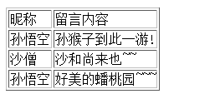
点击删除可以进行删除（30分）

